平成28年12月27日

第4期市川市市政戦略会議

第2回会議資料

資料　１

**諮問の全体像について**

目　　次

諮問書別紙の構成・・・・・・・・・Ｐ１

Ⅰ．本市を取り巻く環境の変化・・・Ｐ２

Ⅱ．職員構成の変化・・・・・・・・Ｐ３

Ⅲ．想定される新たな課題・・・・・Ｐ４

Ⅳ．答申の取り扱いイメージ・・・・Ｐ５

Ⅴ．スケジュール概要・・・・・・・Ｐ６

**平成28年度**

**市川市市政戦略会議**

諮問書別紙の構成

**現状と課題**

**審議事項**

**諮問事項：将来に向けた人的資源の有効活用について**

**現状と課題**

Ⅰ．本市を取り巻く環境の変化

　　人口構成の変化　⇒　財政面　市税等の歳入減、扶助費等の歳出増

業務面　市民ニーズの高度化・多様化に伴う業務増

Ⅱ．職員構成の変化

15年後の予想　⇒　 ・10代～30代がおよそ半数を占める

・女性が全体の4割を占める

Ⅲ．想定される新たな課題

　　①1人の職員が担う業務の増加

　　②40代、50代の職員比率の低下

　⇒　管理職数の不足、技術・知識の継承に支障

③子育て・介護等により時間的制約がある職員が増加

⇒　補完するための組織体制や制度の整備が必要

**審議事項**

本市では、これまで、環境の変化に対応し持続可能な行政運営を行うため、民間活力の導入、受益者負担の適正化や給与水準の適正化など、主に減量的な改革を進めてきたが限界を迎えている。

そこで今回は、上述の課題に対応すべくこれまで行ってきた量的な対応のみならず、市職員の総合力を高める**「質的改善・向上」**に着目した行財政改革を行うため、

Ａ．業務効率の向上

Ｂ．職場環境の整備

の2点を審議の柱と位置付けている。

**Ⅰ．本市を取り巻く環境の変化（人口と財政）**

本市の人口は48万人を超え、市制施行以来最大規模を記録し、また、財政状況についても、歳入の根幹となる市税収入も緩やかながら増加傾向にある。

一方、歳出については、高齢化に伴う社会保障関係費の増大や市民ニーズの多様化などにより、当初予算規模は過去最高額を更新し続けている。

将来に目を転じると、本市も今後は、人口減少や少子高齢化の進行が見込まれており、市税収入への悪影響が予想されている。加えて、一層の扶助費の増加や老朽化した施設への対応など、歳出の増加が避けられない状況にある。

◎人口構成の変化と財政状況

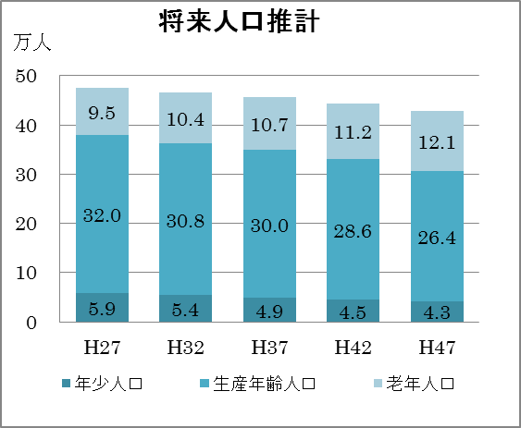

推計

**46.6**

**47.4**

**45.6**

**44.3**

**42.8**

※各年3月31日時点

老年人口の増加

生産年齢人口の減少

（15～64歳）

（65歳以上）

（0～14歳）

《市川市まち・ひと・しごと創生総合戦略から作成》

歳　出

歳　入

《歳入構造の特徴》

市税の割合が高く、その中でも個人市民税の割合が高い。

推計

個人市民税は、生産年齢人口の減少の影響を大きく受ける。

《普通会計決算カード（平成25年度～27年度）、

市川市中期財政計画（平成29年度～31年度）から作成》

さらに

《公共施設の老朽化》

老朽化が進む公共施設等の改修、更新が控えており、何も策を講じなければ、相当量の投資が必要となる。

**本市においては、歳入の大きな伸びは期待できない。**

**Ⅱ．職員構成の変化**

現　状　職員数：1,436人（一般事務職、60歳以上は再任用）平均年齢：43.3歳

・男女比はおよそ7:3。

・50代、60代の職員が全体の約40％を占めている。

《シミュレーションの条件》

・平成28年4月1日現在の年齢構成がベース

・退職者数を新規採用者数で補填

・採用・退職の年齢は過去の実績の平均値

・採用の男女比は１：１と仮定

15年後　　職員数：1,303人（一般事務職、60歳以上は再任用）平均年齢：39.2歳

・10代～30代がおよそ半数を占める。

・女性の比率が上昇し、全体の4割を占めるようになる。

平成28年時点の50代、60代を補う層

**Ⅲ．想定される新たな課題**

本市を取り巻く内外の状況を踏まえると…

1. 一人の職員が担う業務が現在より多くなっていく可能性がある。
2. 組織の核を担う40代、50代の比率が低下するため、増大傾向にある業務量の整理・見直しを行わない場合、管理職数の不足や技術・知識の継承などに支障が出る恐れがある。
3. 子育てや介護などにより、勤務に対して時間的な制約を有する職員が増加することが想定される。

これらを補完する組織体制や制度の整備が必要である。

さもないと…

行政サービスの低下を招かないか危惧される。

職員定数を維持

職員定数を増やす

対応策②

対応策①

一人ひとりの生産性の向上

人的資源の有効活用

戦略会議で未審議

財政的に限度有

事業の見直し・最適な運営方法の導入開手法の創出

**量的**

**改善**

**質的**

**改善**

行政サービスの守備範囲の見直し

第３期市政戦略会議で審議済

**業務効率の向上**

**職場環境の整備**

両面からの

アプローチが

重要

審議の柱

・ムダを省いた働き方

・職員の能力開発

・多様な働き方の検証

・支えあう職場風土の醸成

・

**Ⅳ．答申の取り扱いイメージ**

市政戦略会議

市政戦略会議

行　政

主　体

解決策の選択

実　行

現状・課題

原因分析

プロセス

れ

解決策の提案

行　政

**Ⅴ．スケジュール概要**

|  |  |  |  |
| --- | --- | --- | --- |
| **回数** | **会議日程** | **審議内容** | |
| 1 | 平成28年10月25日（火） | ・委嘱状交付式　・諮問 | |
| 2 | 平成28年12月27日（火） | 導入 | 本市の現状と課題 |
| 3 | 平成29年2月7日（火） | 審議すべき論点の整理 |
| 4 | 平成29年4月25日（火） | 審議 | （例1）業務効率の向上   * ムダを省いた働き方 * 職員の能力開発　　　　　　など |
| 5 | 平成29年6月27日（火） |
| 6 | 平成29年8月22日（火） |
| 7 | 平成29年10月24日（火） |
| 8 | 平成29年12月26日（火） | 公共施設等総合管理計画における個別計画策定に係る意見聴取について（経営改革室　経営改革課） | |
| 9 | 平成30年2月6日（火） | 審議 | （例2）職場環境の整備   * 多様な働き方の検証 * 支えあう職場風土の醸成　　など |
| 10 | 平成30年4月24日（火） |
| 11 | 平成30年6月26日（火） |
| 12 | 平成30年7月24日（火） | 総括 | 審議内容のまとめ |
| 13 | 平成30年8月28日（火） | 答申案の審議 |
| 平成30年9月予定　答申 | | | |